- 所有的二维对象中的图片名称和不透明度参数去掉了，改为了材质索引，即该二维对象使用的材质在该V3D材质队列中的索引，没有材质索引为-1。
- mesh和二维对象中增加了6个事件响应函数。
- 其他有几处名称的长度由32改为MAX_NAMESTR_LENGTH。
- 所有V3相对于V2的变化，都在V3D_DefV3.h中重新定义。
- modelcameralightAnima.S3D为测试数据，里面包含了一个模型动画，一个相机动画，一个灯光动画。
Webmax里面动画控制工具栏可以控制要播放的动画，缺省是全部播放。
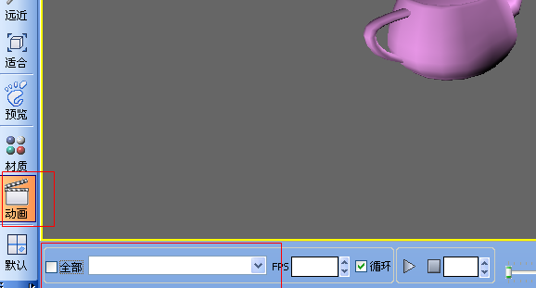
相机动画需要将当前相机切换为该相机才能看到效果，方法如下：
